Самарская область, р-н Богатовский Блок 01, массив 05 квартал 03 Участок 40
К.Н. 63:13:0105003:40
Согласно схеме расположения земельного участка:

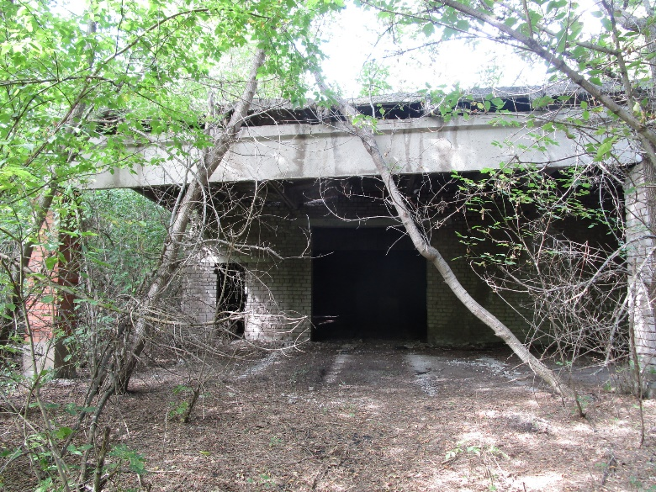 | 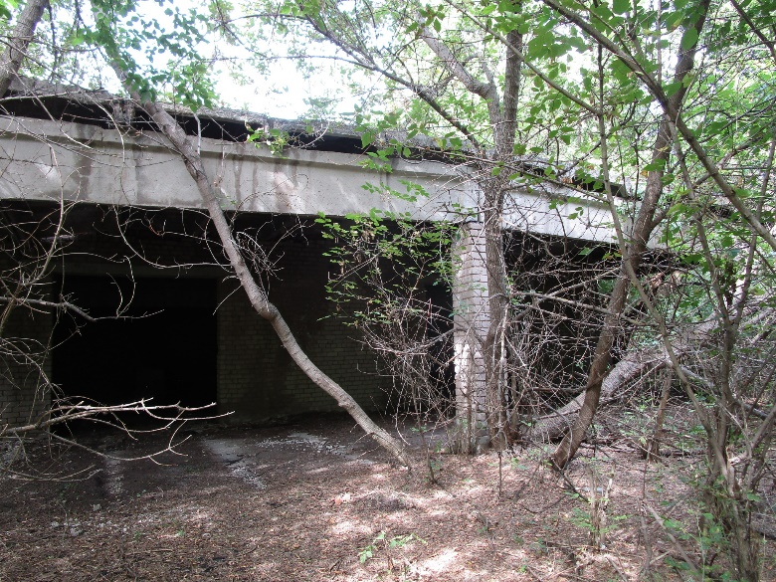
Фото №1. | Фото №2.
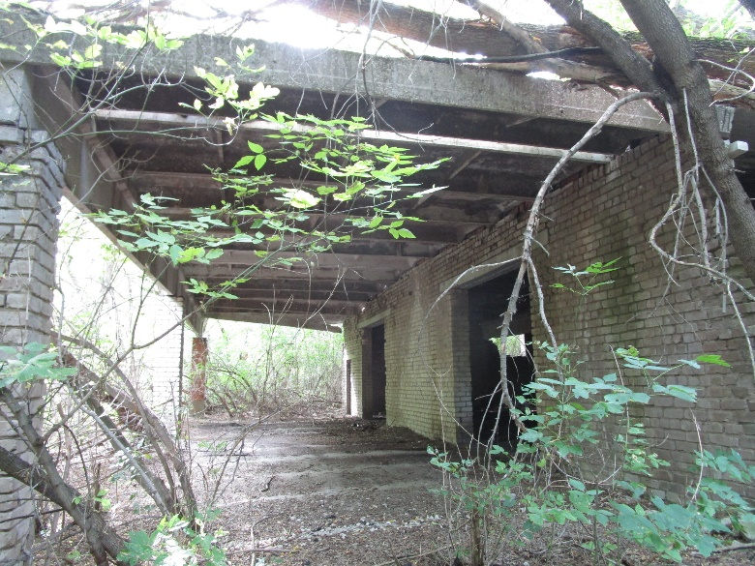 | 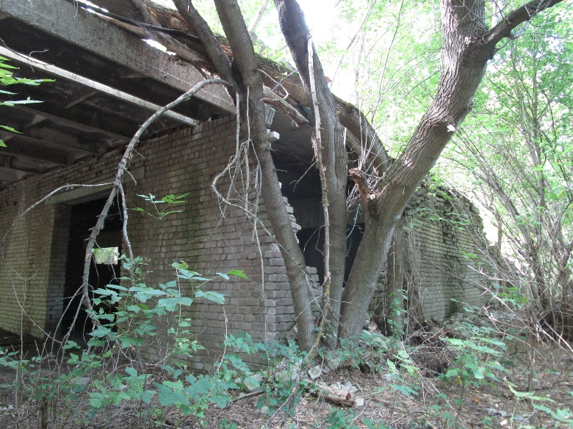
Фото №3. | Фото №4.

